Energiavirrat, energiajärjestelmät

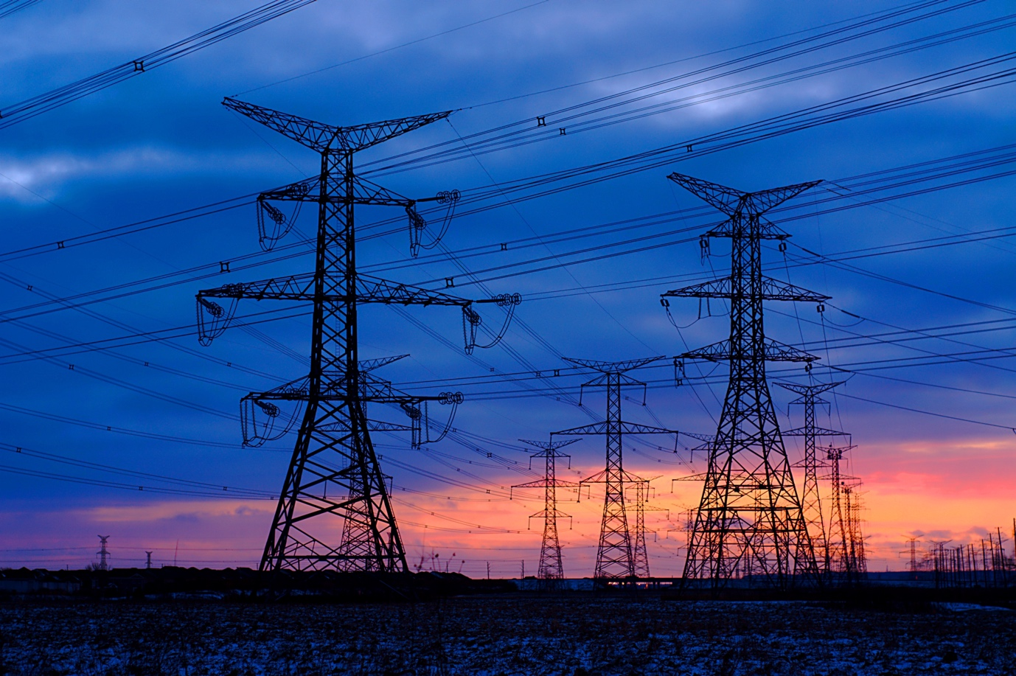

Energiavirrat, energiajärjestelmät 1
Kurssin rakenne 2
Oppimistulokset 2
Johdanto 2
Energiajärjestelmän perusteet 3
Digitaaliset teknologiat ja energiajärjestelmät 3
Digitalisaation vaikutus energiankulutukseemme 4
Johtopäätös 6
Lisätietoja 6
Kiitokset 6
Kuvien lähteet 6

Kurssin rakenne

Tämä lyhyt, 30 minuutin kurssi käsittelee digitaalisia energiamarkkinoita ja keskittyy digitalisaation vaikutuksiin energian tuotantoon ja kulutukseen kotona ja työpaikalla.

Saatat olla:

- Kiinnostunut siitä, miten energiajärjestelmät toimivat.
- haluat syventää tietojasi siitä, miten energian digitalisointi muuttaa energiankulutustamme
- kiinnostunut siitä, miten uudet digitaaliset teknologiat muuttavat energiajärjestelmiä.

Tämä kurssi syventää ymmärrystäsi digitaalisesta energiasiirtymästä ja tukee omaa digitaalista energiamatkaasi! Se on osa 12 kurssin sarjaa nimeltä Digitaalisen energian perusteet, jonka on kehittänyt Every1-projekti, jonka tavoitteena on mahdollistaa ja voimaannuttaa kaikkien osallistuminen energiasiirtymään. Lisätietoja projektista löydät osoitteesta: https://every1.energy

Kurssin lopussa suosittelemme sinulle lisämateriaalia, jota voit tutkia. Tähän kuuluu kurssi Mikä on digitaalinen energiasiirtymä?, jossa tutkitaan, mitä digitaalinen energia on ja miksi energiantuotanto ja -kulutus digitalisoidaan.

Tämä on käännös kurssin alkuperäisestä englanninkielisestä versiosta, joka sisältää mahdollisuuden suorittaa lyhyt tietokilpailu ja ansaita Every1-digitaalinen merkki.
Tämä projekti on saanut rahoitusta Euroopan unionin Horisontti-tutkimus- ja innovaatio-ohjelmasta (2021–2027) avustussopimuksen nro 101075596 nojalla. Vastuu tämän kurssin sisällöstä on yksin Every1-projektilla, eikä se välttämättä heijasta Euroopan unionin kantaa.

Oppimistulokset

Tämän lyhyen kurssin suoritettuasi sinun pitäisi pystyä

- Selittää energiajärjestelmän eri vaiheet.
- Ymmärtää, miten ja miksi energiajärjestelmämme muuttuvat.
- Selittää, kuinka energian digitalisointi muuttaa tapaamme kuluttaa energiaa.

Johdanto

Energiajärjestelmät ovat olleet keskeisiä ihmiskunnan kehitykselle, ja ne ovat kehittyneet yksinkertaisista tulipohjaisista energialähteistä monimutkaisiksi nykyaikaisiksi verkostoiksi, jotka tuottavat energiaa jokapäiväiseen elämäämme. Historiallisesti energiajärjestelmät olivat yksinkertaisia: energia tuotettiin keskitetysti, kuljetettiin siirtojohtojen kautta, jaettiin paikallisten verkostojen kautta ja lopulta käytettiin kotitalouksissa tai yrityksissä esimerkiksi laitteiden virranlähteenä tai rakennusten lämmitykseen tai jäähdytykseen. Tämä lineaarinen virtaus varmisti, että energia liikkui yhteen suuntaan – tuotannosta kulutukseen.

Tässä kurssissa tarkastelemme tarkemmin, miten energiajärjestelmät muuttuvat energian digitalisoitumisen myötä. Miten digitaaliset teknologiat varmistavat tehokkaammat, turvallisemmat ja joustavammat energiajärjestelmät? Ja miten digitaaliset teknologiat tukevat kotitalouksien uusiutuvan energian tuotantoa ja käyttöä?

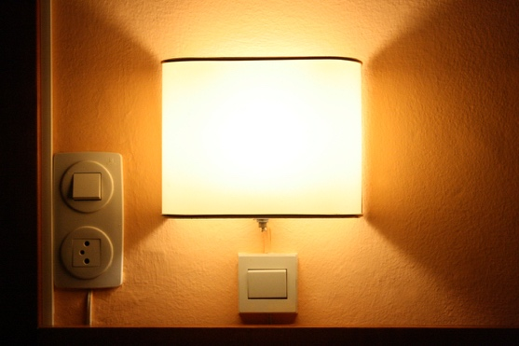
Energiajärjestelmän perusteet

Energiajärjestelmä on jaettu neljään päävaiheeseen. Tutkitaanpa niitä yksi kerrallaan:

- Tuotanto: Tämä on prosessi, jossa energiaa tuotetaan eri lähteistä, kuten fossiilisista polttoaineista, ydinvoimasta ja uusiutuvista energialähteistä, kuten tuuli-, aurinko- ja vesivoimasta.
- Kuljetus: Tämä vaihe, joka tunnetaan myös nimellä siirto, käsittää sähkön korkeajännitteisen siirron voimalaitoksista asutusalueiden lähellä sijaitseviin sähköasemiin.
- Jakelu: Tässä vaiheessa sähkö jaetaan matalammalla jännitteellä sähköasemilta koteihin, yrityksiin ja muille loppukäyttäjille.
- Kulutus: Viimeisessä vaiheessa asiakkaat ja yritykset käyttävät sähköenergiaa erilaisiin sovelluksiin, kuten kodinkoneiden ja teollisuuden koneiden virransyöttöön.

Ajan myötä teknologian kehitys on muuttanut energiakenttää radikaalisti. Perinteinen malli, jossa energia virtaa yksinomaan suurista generaattoreista passiivisille kuluttajille, on muuttumassa. Uusiutuvien energialähteiden, kuten aurinko- ja tuulienergian, nousu on mahdollistanut entistä hajautetumman lähestymistavan energiantuotantoon.

Lisäksi on syntynyt ”prosumer”-käsite, jossa yksityishenkilöt ja yritykset eivät vain kuluta energiaa, vaan myös tuottavat sitä, usein syöttämällä ylimääräisen energian takaisin verkkoon. Tämä kaksisuuntainen energiankulku edustaa merkittävää muutosta aiempaan verrattuna.

Digitaaliset teknologiat ja energiajärjestelmät

Viime vuosina energiajärjestelmän digitalisointi on noussut keskeiseksi painopistealueeksi.

Digitaalisia teknologioita integroidaan energiajärjestelmiin, mikä parantaa tehokkuutta, luotettavuutta ja kestävyyttä. Älykkäät verkot käyttävät esimerkiksi antureita, edistyksellistä mittausinfrastruktuuria (esim. älymittareita) ja automaatiota energian jakelun optimoimiseksi ja uusiutuvien energialähteiden ja prosumereiden aiheuttaman monimutkaisuuden hallitsemiseksi.

Digitalisaatio vaikuttaa energiajärjestelmiin kaikissa vaiheissa. Esimerkiksi tekoälyn (AI) ja data-analytiikan integrointi tuotantotasolla on merkittävä askel kohti energiajärjestelmän digitalisointia. Nämä teknologiat parantavat paitsi tehokkuutta ja luotettavuutta myös tukevat siirtymistä kohti kestävämpää ja joustavampaa energiainfrastruktuuria. Digitaalisten teknologioiden avulla energiantuotanto voi muuttua mukautuvammaksi, ennustettavammaksi ja optimoidummaksi, mikä tasoittaa tietä älykkäämpään energiatulevaisuuteen.

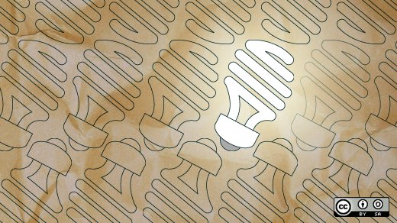
Siirron ja jakelun digitalisointi koneoppimisen ja automaation avulla muuttaa myös energiajärjestelmää kestävämmäksi, tehokkaammaksi ja älykkäämmäksi verkostoksi. Nämä teknologiat parantavat verkon hallintaa, lisäävät luotettavuutta ja tukevat uusiutuvien energialähteiden integrointia. Koneoppimisen ja automaation voiman avulla siirto- ja jakelutasoista on tulossa mukautuvampia ja kykeneviä vastaamaan modernin energiamaiseman muuttuviin vaatimuksiin.

Vaikka digitalisaatio vaikuttaa energiajärjestelmiin kaikissa vaiheissa, tässä kurssissa keskitymme digitalisaation vaikutuksiin kulutusvaiheessa. Tämä auttaa sinua ymmärtämään paremmin, miten digitaaliset teknologiat tukevat sinua energian kulutuksessa – ja mahdollisesti tuotannossa, jos olet prosumer.

Digitalisaation vaikutus energiankulutukseemme

Kuten aiemmin osiossa Energiajärjestelmän perusteet näimme, energiajärjestelmän kulutusvaihe keskittyi perinteisesti sähkön loppukäyttöön kotitalouksissa, yrityksissä ja teollisuudessa.

Hajautettujen energiaresurssien (DER), kuten kattoon asennettujen aurinkopaneelien, kotitalouksien akkuvarastojen ja sähköajoneuvojen (EV) käyttöönoton myötä kotitaloudet tai yritykset voivat kuitenkin olla sekä energian tuottajia että kuluttajia. Kun yhä useammat kotitaloudet ja yritykset muuttuvat prosumereiksi, tämä roolien hämärtyminen lisää järjestelmän monimutkaisuutta ja vaatii entistä kehittyneempää hallintaa tehokkuuden ja luotettavuuden varmistamiseksi.

Esineiden internet (IoT) tarkoittaa laitteiden ja järjestelmien välistä yhteyttä, jonka avulla ne voivat kommunikoida ja vaihtaa tietoja. Energiankulutuksen kontekstissa IoT vaikuttaa seuraavilla tavoilla:

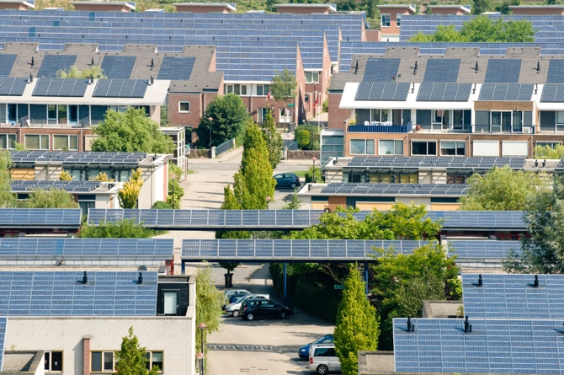
Älykkäät mittarit. Älykkäät mittarit tarjoavat reaaliaikaista tietoa energiankulutuksesta, jolloin kuluttajat ja energiayhtiöt voivat seurata kulutustottumuksia tarkasti. Nämä mittarit voivat myös kommunikoida sähköverkon kanssa energianjakelun optimoimiseksi. Älykkäät mittarit voivat parantaa energianhallintaa, mahdollistaa tarkemman laskutuksen ja tukea kysyntäjoustoa (katso alla), jolloin sähköyhtiöt voivat tarjota edullisempaa energiaa kysynnän ollessa vähäistä.

Kotien energianhallintajärjestelmät (HEMS). Nämä järjestelmät käyttävät IoT-laitteita kotien energiankulutuksen seurantaan ja hallintaan. Ne voivat automatisoida kodinkoneiden käytön, hallita lämmitys- ja jäähdytysjärjestelmiä sekä optimoida aurinkopaneelien ja akkujen kaltaisten hajautettujen energiaresurssien käytön. HEMS-järjestelmät voivat parantaa energiatehokkuutta, alentaa kustannuksia ja tukea uusiutuvan energian parempaa integrointia.

Kysyntäjousto-ohjelmat: IoT-laitteet voivat osallistua kysyntäjousto-ohjelmiin, joissa voit vähentää tai siirtää energiankulutustasi ruuhka-aikoina energiantoimittajan signaalien perusteella. Kysyntäjousto auttaa tasapainottamaan tarjontaa ja kysyntää parantamalla verkon vakautta, vähentämällä kuormitusta energiankulutuksen kasvaessa ja tarjoamalla taloudellisia kannustimia kuluttajille. Lisätietoja kysyntäjouston toiminnasta löydät kurssiltamme Sähkömarkkinat: Kysyntäjousto.

Hajautettu tilikirjatekniikka (DLT). DLT tarjoaa turvallisen ja läpinäkyvän tavan tallentaa tapahtumia ja hallita tietoja. Blockchain on esimerkki DLT:stä. DLT tukee kuluttajien energiankulutusta ja -jakelua kolmella tavalla.

- Prosumenttien osalta DLT mahdollistaa vertaisverkkojen energiakauppaympäristöt, joissa DER-lähteistä (esim. aurinkopaneelit) peräisin oleva ylimääräinen energia voidaan ostaa ja myydä suoraan muille. Blockchain mahdollistaa transaktioiden turvallisen kirjaamisen. Vertaisverkkojen energiakauppa lisää osallistumista energiamarkkinoille, optimoi paikallisten uusiutuvien energialähteiden käytön ja tarjoaa kuluttajille mahdollisia kustannussäästöjä.

- DLT tukee energiatietojen turvallista hallintaa varmistamalla energiatietojen, kuten kulutustottumusten, hajautettujen energiantuotantolaitteiden tuotantotietojen ja transaktiohistorioiden, turvallisen ja läpinäkyvän tallennuksen. Tämä parantaa tietojen eheyttä ja luotettavuutta, parantaa tietoturvaa, vähentää petosten riskiä ja lisää kuluttajien luottamusta energiajärjestelmiin.

- DLT tukee myös paikallisia energiaverkkoja, jotka voivat toimia itsenäisesti tai yhdessä pääverkon kanssa. Näitä kutsutaan mikrosähköverkoiksi ja hajautetuiksi energiajärjestelmiksi, ja ne tukevat energian tuotannon, varastoinnin ja kulutuksen koordinointia useiden osallistujien välillä. Mikrosähköverkkojen käyttö parantaa resilienssiä, tukee uusiutuvan energian käyttöönottoa ja optimoi paikallisen energiankäytön.

Johtopäätös

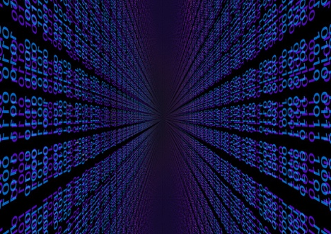
IoT:n ja DLT:n käyttö energian hallintaan ja käyttöön prosumereiden ja kuluttajien keskuudessa on muuttanut energiakenttää.

IoT mahdollistaa älykkäämmän ja tehokkaamman energiankäytön, kun taas DLT tarjoaa turvallisia ja läpinäkyviä mekanismeja energiakauppoihin ja tiedonhallintaan. Yhdessä nämä teknologiat tukevat hajautettujen energiaresurssien integrointia, parantavat verkon kestävyyttä ja antavat kuluttajille mahdollisuuden ottaa aktiivisemman roolin energiaekosysteemissä. Energiankulutuksen digitalisaatio on avainasemassa kestävämmän ja tehokkaamman energiatulevaisuuden saavuttamisessa, kun energiamaisema jatkaa kehittymistään.

Lisätietoja

- Tutustu tarkemmin muihin Digital Energy Essentials -kursseihimme, kuten Puhdasta energiaa kotitalouksille, Puhdas energia kotitalouksille ja älylaitteille ja Digitaalinen energiateknologia.
- Lue lisää uusiutuvien energialähteiden vaikutuksesta energian hintoihin artikkelista Negatiivisten sähköhintojen syyt ja vaikutukset: https://www.cleanenergywire.org/factsheets/why-power-prices-turn-negative ja Euroopan nopeasti kasvava aurinkosektori kannibalisointiriskissä: https://www.reuters.com/markets/commodities/europes-surging-solar-sector-set-cannibalization-risk-2023-07-10/
- Tutustu Kansainvälisen energiajärjestön (IEA) resursseihin energiajärjestelmien eri osa-alueista: https://www.iea.org/energy-system

Kiitokset

Energy Flows, Energy Systems on Every1-projektin luoma ja lisensoitu CC BY-SA 4.0 -lisenssillä, ellei toisin mainita.

Kuvien lähteet
Kurssin pääkuva: Line ‘Em Up, Ian Muttoo, lisenssi CC BY-SA 2.0.
Energiajärjestelmän perusteet: I know another place to be, Jorge Franganillo, lisenssi CC BY 2.0.
Digitaaliset teknologiat ja energiajärjestelmät: Avoin innovaatio: The new bright idea, opensource.com, lisenssi CC BY-SA 2.0.
Digitalisaation vaikutus energiankulutukseemme: Solar energy, Amersfoort, Eneco Group, lisenssi CC BY 2.0.
Johtopäätös: digitalisaatio, Chambre des Députés, lisensoitu CC BY-ND 2.0.

